

PROPOSAL PROGRAM KREATIVITAS MAHASISWA

PERANCANGAN DAN REALISASI ANTENA MASSIVE MIMO BERBAHAN MATERIAL DIELEKTRIK ARTIFISIAL UNTUK MENINGKATKAN GAIN ANTENA REPEATER PADA APLIKASI LTE

BIDANG KEGIATAN

PKM PENELITIAN

Diusulkan Oleh:

Luthfi Aulia Citra Irawan ; 171331050 ; 2017

Cucun Noviyanti ; 161331009 ; 2016

Nabillah Tisya Maharani ; 181344021 ; 2018

POLITEKNIK NEGERI BANDUNG

BANDUNG

2019

i
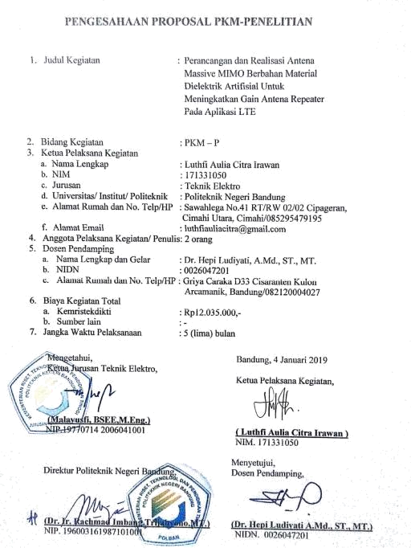

ii
DAFTAR ISI

LEMBAR PENGESAHAN ii

DAFTAR ISI iii

DAFTAR TABEL iv

BAB I PENDAHULUAN 1

1.1 Latar Belakang 1

1.2 Luaran yang diharapkan 2

1.3 Manfaat Produk 2

BAB II TINJAUAN PUSTAKA 3

BAB III METODE PELAKSANAAN 4

3.1 Perancangan 4

3.2 Realisasi 5

3.3 Pengujian 5

3.4 Analisa 5

3.5 Evaluasi 5

BAB IV BIAYA DAN JADWAL KEGIATAN 6

4.1 Anggaran Biaya 6

4.2 Jadwal Kegiatan 7

Daftar Pustaka 8

LAMPIRAN LAMPIRAN 9

Lampiran 1. Biodata Ketua dan Anggota serta Dosen Pembimbing 9

Lampiran 1.1 Biodata Ketua Pengusul 9

Lampiran 1.2 Biodata Anggota Pengusul 10

Lampiran 1.3 Biodata Anggota Pengusul 11

Lampiran 1.4 Biodata Dosen Pembimbing 12

Lampiran 2. Justifikasi Anggaran Kegiatan 14

Lampiran 3. Susunan Organisasi Tim Pelaksana dan Pembagian Tugas 16

Lampiran 4. Surat Pernyataan Ketua Pelaksana 17

iii

 |  | DAFTAR TABEL
Tabel 4. | 1 | Anggaran biaya miniatur perangkat antena mikrosrip ........................... | 6
Tabel 4. | 2 | Jadwal Kegiatan PKM-P ........................................................................ | 7

iv
1

BAB I

PENDAHULUAN

1.1 Latar Belakang

Seiring dengan perkembangan teknologi komunikasi di dunia, jaringan seluler di Indonesia juga berkembang dengan pesat terutama sejak diluncurkan layanan 4G LTE pada tahun 2014. Teknologi komunikasi mobile broadband berbasis Long Term Evolution atau yang disingkat dengan LTE merupakan standar komunikasi nirkabel berbasis GSM, UMTS dan HSDPA. Teknologi ini sudah digunakan pada skala global. Di Indonesia yang pada umumnya menggunakan teknologi GSM, jaringan LTE diimplementasikan pada frekuensi 1,8 GHz. Sistim LTE menjadi suatu aplikasi yang memanfaatkan kondisi interval frekuensi yang banyak atau diberi istilah multiband (M. Alaydrus, 2015). Oleh karena itu dalam implementasi LTE diperlukan sebuah perangkat antena yang dapat memaksimalkan kinerja LTE terutama kebutuhan gain dan bandwidth.

Ada beberapa literatur yang mengusulkan antenna untuk system LTE. Literatur-literatur tersebut mengusulkan antena mikrostrip dengan berbagai bentuk patch dan menggunakan substrat dari bahan material dielektrik alami. Fakta dipasaran material dielektrik alami diproduksi oleh industri melalui proses kimiawi dengan nilai permitivitas terbatas. Keterbatasan pada nilai permitivitas menyebabkan kesulitan dalam meningkatkan kinerja antenna mikrostrip. Selain itu material dielektrik alami diproduksi dalam bentuk PCB (Printed Circuit Board). Pembuatan antena microstrip berbahan PCB membutuhkan proses etching, proses ini membutuhkan biaya yang tidak murah sedangkan umumnya untuk mendapatkan antena microstrip dengan kinerja sesuai yang diinginkan seringkali dibutuhkan proses etching berkali-kali. Hal ini membuat biaya panrikasi menjadi besar.

Pada penelitian kali ini, 1. Perancangan dan Realisasi Antena Mikrostrip MIMO Bowtie 4x4 pada Frekuensi 1,8 GHz Untuk Aplikasi LTE (A. A. M. Y. W. Rafelly Jhon, 2016), 2. Perancangan Antena Mikrostrip Array 2x1 untuk Meningkatkan Gain untuk Aplikasi LTE pada Frekuensi 2.300 MHz (K. A. R. T. S. Yusnita Rahayu, 2017), dan 3. Perancangan Antena dengan Circular Line Patch dan Thick Line untuk LTE frekuensi 1.8 GHZ (R. F. N. Syah Alam, 2018). Solusi pertama sangat handal karena bukan hanya perancangan namun juga direalisasikan, akan tetapi teknik pencatuan yang digunakan kurang baik sehingga bandwidth yang diinginkan sulit terpenuhi. Solusi kedua tidak direalisasikan namun berupa perencanaan saja, dan antena array yang dipilih kurang efisien karena akan memperbesar ukuran antena. Solusi yang ketiga juga hanya perancangan dan Analisa saja, dan substrat yang digunakan yaitu berbahan FR4 yang sebenarnya dalam pengimplementasian akan mengasilkan rugi-rugi yang cukup besar namun hal itu tidak di sampaikan oleh penulis karena percobaan yang mereka lakukan hanya dalam bentuk simulasi.

Untuk mengatasi kekurangan-kekurangan tersebut, maka kami memberikan solusi dengan menciptakan suatu antena yang sesuai dengan karakteristik LTE dengan gain yang besar dan bandwidth yang lebar yang dibuat dari bahan yang ringan dan ekonomis juga mudah didapatkan. Antenna yang akan di realisasikan memiliki sistem Multiple Input dan Multiple Output (MIMO) Antena ini dipilih karena mampu memperbesar kecepatan transmisi data (data rate) dan mengurangi multipath fading yang terjadi. Bahan yang digunakan adalah bahan artifisial atau
2

alami yang ekomonis dan ringan namun mampu meningkatkan permitivitas antenna dan meningkatkan Gain, dan pencatuan yang digunakan yaitu teknik pencatuan proximity coupled yang memiliki keuntungan dapat memperlebar bandwidth. Jika alat ini terealisasi diharapkan alat ini dapat memaksimalkan kinerja system transmisi dalam aplikasi LTE. Dan tentunya alat ini bisa memberikan manfaat kepada masyarakat dalam menikmati layanan LTE.

1.2 Luaran yang Diharapkan

Luaran yang diharapkan dari pembuatan proposal ini adalah dapat merealisasikan suatu antenna yang dapat meningkatkan kecepatan transmisi data, gain dan memperlebar bandwidth dari bahan yang ekonomis, mudah didapat, dan ringan dalam segi ukuran. Sehingga antenna ini dapat memaksimalkan kinerja aplikasi LTE dan manfaatnya dapat terasa oleh masyarakat dalam menggunakan jaringan LTE. Adapun jenis-jenis yang akan dikeluarkan, yaitu :

No. | Jenis Luaran | Jumlah
1. | Purwarupa Material Elektromagnetik Inovatif | 4 Buah
2. | Teknologi tepat guna berupa antena mikrostrip | 4 Buah
 | Persegi 1 elemen
3. | National Conference | 1 Buah
4. | Poster | 1 Buah
5. | Laporan Akhir PKM | 1 Buah

1.2 Manfaat Produk

Manfaat bagi industri telekomunikasi menawarkan antena Massive MIMO yang lebih murah karena pembuatan antena tidak melalui proses etching (pabrikasi) melainkan handmade. Antena Massive Massive MIMO ini bisa mendukung semua perangkat elektronik digital portabel 4G di pasaran. Massive MIMO dapat dipasang di samping Base Transceiver Station (BTS) dengan berbentuk kotak itu,

mampu menjangkau perangkat smartphone secara langsung. Dapat mengembangkan riset yang selama ini baru dkembangkan oleh peneliti Jepang. Serta dapat memaksimalkan kinerja aplikasi LTE dan manfaatnya dapat terasa oleh masyarakat dalam menggunakan jaringan LTE. Dengan gain nya lebih besar akan meningkatkan kualitas jaringan LTE.
3

BAB II

TINJAUAN PUSTAKA

Berdasarkan solusi yang telah ada selama ini dalam perancangan dan realisasi antena untuk teknologi LTE diantaranya Perancangan dan Realisasi Antena Mikrostrip MIMO Bowtie 4x4 pada Frekuensi 1,8 GHz Untuk Aplikasi LTE (A. A. M. Y. W. Rafelly Jhon, 2016). Pada pembuatan antena ini, Teknik pencatuan yang digunakan yaitu Teknik pencatuan Microstrip Line. Teknik pencatuan ini dibuat dalam satu substrat sehingga antena menjadi simetris. Kekurangan Teknik pencatuan ini yaitu, radiasi yang dihasilkan olehsaluran microstrip (feed line) akan menambah level cross polarization. Selain itu teknik pencatuan ini juga tidak meningkatkan gain dan memperlebar bandwidth.

Pada solusi kedua yaitu, Perancangan Antena Mikrostrip Array 2x1 untuk Meningkatkan Gain untuk Aplikasi LTE pada Frekuensi 2.300 MHz MHz (K. A. R. T. S. Yusnita Rahayu, 2017). Pada solusi ini, antena microstrip array dapat meningkatkan gain untuk aplikasi LTE. namun solusi ini tidak mengatasi masalah bandwidth yang sempit. Selain itu, solusi ini hanya memberikan perancangan saja, tidak disertai dengan realisas antenanya.

Untuk solusi yang ketiga, yaitu Perancangan Antena dengan Circular Line Patch dan Thick Line untuk LTE frekuensi 1.8 GHZ (R. F. N. Syah Alam, 2018). Sama seperti solusi dua, perancangan disini tidak disertai dengan realisasi. Selain itu, patch antena yang digunakan sama seperti pada solusi satu, hanya patch nya diganti dengan model sirkular. Hal ini tidak akan menambah lebar bandwidth dan tidak juga meningkatkan gain.

Untuk mengatasi masalah di atas, maka kami mengusulkan solusi dengan membuat perancangan dan Realisasi Antena Massive Mimo Berbahan Material Dielektrik Artifisial Untuk Meningkatkan Gain Antena Repeater pada Aplikasi LTE. Antena ini merupakan antena microstrip Multiple Input Multiple Output (MIMO). Antena ini mampu memperbesar kecepatan transmisi data (data rate) dan mengurangi multipath fading yang terjadi. Selain itu, bahan yang digunakan yatu bahan artifisial atau alami. Bahan artifisial ini selain ekonomis dan ringan, bahan ini juga dapat meningkatkan gain. Selain bahan, teknik pencatuan yang digunakan yaitu dengan teknik pencatuan proximity coupled. Mengingat antena microstrip memiliki bandwidth yang kecil, maka dengan menggunakan teknik pencatuan proximity coupled, kita dapat memperlebar bandwidth.
4

BAB III

METODE PELAKSANAAN

3.1. Perancangan

Pada penelitian ini, ada beberapa tahapan yang akan dilaksanakan yaitu perancangan, realisasi dan pengujian. Pengujian ini dilaksanakan untuk melihat bagaimana gain antena naik atau turun. Bahan yang akan kami ambil untuk material dielektrik artifisial ini yaitu RF -4 dengan sistem Massive MIMO (Multiple Input – Multiple Output). Setelah bahan telah terpilih, hal yang harus diperhatikan selanjutnya ialah mode gelombang yang akan dipakai pada purwarupa material, bentuk antena dan perhitungan dimensi antena. Perancangan dimulai dari perancangan purwarupa material, dimana kami menentukan mode gelombang yang gunakan adalah TM01 dan TM11. Kemudian kami merancang antena dengan material dielektrik artifisial, sebelumnya kami akan membuat terlebih dahulu perancangan antena mikrostrip dengan material dielektrik murni sebagai antena pembanding.

Frekuensi kerja yang kami ambil adalah 1800 MHz, dengan ketebalan substrat yang telah ditentukan, didapatkan perhitungan dimensi antena yang mana akan menentukan berapa jari-jari patch antenna pada bagian radiator, jari-jari antena, dan dimensi antena pada bagian dielektrik dan ground plane.
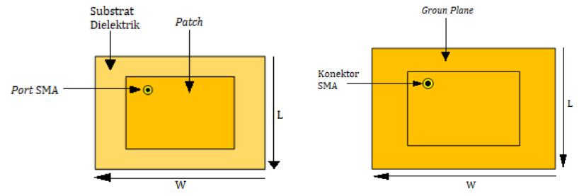

Keterangan :

W = Lebar host (mm) h = Ketebalan host (mm)

L = Panjang host (mm)

(a) (b)
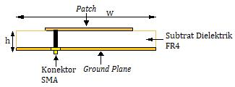

(c)

Gambar 3.1 Perancangan antena
5

3.2. Realisasi

Tahapan selanjutnya yaitu perealisasian alat. Antena yang akan dibuat tersusun dari radiator (patch) lalu substrat (FR-4) dan ground plane. Perealisasian antena dilakukan pada material dielektrik murni dan pada material dielektrik artifisial (FR-4). Untuk antena dengan material dielektrik artifisial disisipkan kawat konduktor ke dalam subtrat. Sedangkan yang murni tidak disisipkan konduktor sama sekali.
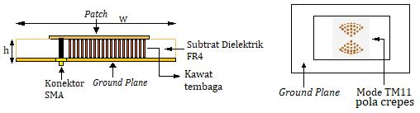

Gambar 4. Perancangan dengan kawat kondukor Mode TM11 (pola

crepes)

Pada gambar 4. Ditunjukan bahwa material dielektrik FR4 yang dibuat, disisipi oleh kawat konduktor dengan ukuran 1 mm.

3.3. Pengujian

Pada tahap pengujian ini akan dilihat, parameter yang akan diuji dari keseluruhan alat sesuai dengan judul yang diambil gain antena, permitivitas bahan, Return Loss, VSWR dan Bandwidth. Dengan menggunakan alat ukur Site Master kita dapat mengukur Return Loss dari antena yang telah kami buat, band frekuensi yang kami pakai adalah Ultra High Frequency dan untuk perhitungan bandwidth antena pada level 10dB. Dari pengukuran Return Loss, kita dapat menghitung koefisien pantulnya sehingga kita dapat menghitung VSWR dan mengukur Bandwidth antena pada level 10dB.

3.4. Analisis

Setelah pengujian yang dilakukan, pada tahap ini semua yang telah diujikan akan dianalaisis serta akan dibandingkan antara antena mikrostrip dengan material elektromagnetik murni dan antena mikrostrip dengan menggunakan bahan material dielektrik artifisial. Setelah dibandingkan akan didapat hasil bahwa dengan menggunakan bahan material dielektrik artifisial dapat meningkatkan gain atau malah sebaliknya.

3.5. Evaluasi

Dengan mengevaluasi, diharapkan pada antena mikrostrip material elektromagnetik artifisial yang kita buat ini menghasilkan gain yang lebih besar dibanding antena mikrostrip material elektromagnetik murni dan adanya penurunan dari frekuensi resonansi dari antena mikrostrip material elektromagnetik artifisial dengan dimensi yang relative lebih kecil dari pada antena mikrostrip material elektromagnetik murni.
6

BAB IV

BIAYA DAN JADWAL KEGIATAN

4.1. Anggaran Biaya

Untuk pembuatan miniatur perangkat antena mikrostrip ini, diperlukan:

Tabel 4. 1 Anggaran biaya miniatur perangkat antena mikrostrip

No | Jenis Biaya | Biaya (Rp)
1 | Biaya Penunjang PKM | Rp 1.310.000,-
2 | Biaya Bahan Habis Pakai | Rp 5.000.000,-
2 | (Material, Komponen Pendukung dan Pengujian) | Rp 5.000.000,-
4 | Biaya Perjalanan | Rp 5.225.000,-
5 | Lain-lain | Rp 500.000,-
 | JUMLAH | Rp 12.035.000,-

7

4.2. |  |  | Jadwal Kegiatan
 |  |  |  |  |  |  |  |  |  |  |  |  |  |  |  | Tabel 4. 1 Jadwal Kegiatan PKM-P
 |  |  |  |  |  |  |  |  |  |  |  | Juni |  |  |  |  | Juli |  |  |  | Agustus |  |  |  |  | September |  |  |  |  |  | Oktober
No |  |  |  |  | Agenda
 |  |  |  |  |  |  |  |  |  | 1 | 2 |  | 3 | 4 | 5 | 6 |  | 7 | 8 | 9 | 10 | 11 | 12 | 13 | 14 |  | 15 | 16 |  | 17 | 18 | 19 | 20 | 21 | 22
1 |  |  | Survey pasar, |  | material |  | bahan |  | dan
1 |  |  | komponen
2 |  |  | Pemilihan dan |  | pembelian |  | bahan |  | serta
2 |  |  | komponen
 |  |  | Perancangan | antena |  | Massive |  | MIMO
3 |  |  | pada HFFS sampai didapat frekuensi
 |  |  | kerja 1800 MHz
4 |  |  | Realisasi Antena Massive MIMO
5 |  |  | Pengecekan alat
 |  |  | Pengujian | kinerja |  | antena |  | dengan
6 |  |  | menggunakan material FR – 4 dengan
 |  |  | mode gelombang
7 |  |  | Pengujian antena tanpa mode gelombang
8 |  |  | Analisis dan pemecahan masalah
9 |  |  | Proses perbaikan dan penyempurnaan

8

DAFTAR PUSTAKA

M. Alaydrus, 2015. "Riset Antena – State of the Art," Jurnal Telekomunikasi dan Komputer, vol. 6, no. 1.

A. A. M. Y. W. Rafelly Jhon, 2016. "Perancangan dan Realisasi Antena Mikrostrip MIMO Bowtie 4X4 pada Frekuensi 1,8 GHz untuk Aplikasi LTE," e-Proceeding of Engineering, vol. 3, no. 2, p.

K. A. R. T. S. Yusnita Rahayu, 2017. "Perancangan Antena dengan Circular Line Patch dan Thick Line untuk LTE frekuensi 1.8 GHz," SINERGI, vol. 21, no. 1, pp. 59-64,.

R. F. N. Syah Alam, 2018. "Perancangan Antena Mikrostrip Array 2x1 untuk Meningkatkan Gain untuk Aplikasi LTE pada Frekuensi 2.300 MHz," Jurnal Teknik

dan Ilmu Komputer, vol. 7, no. 28.

R.E. Collin. 1991. Field Theory of Guided Waves: IEEE Press. New York.

Siddiq, Subroto Fajar. 2010. Rancang Bangun Antena Mikrostrip Multiband Untuk Aplikasi Pembaca RFID Dengan Menggunakan Teknik Pencatuan Electromagnetik Coupling: Skripsi Fakultas Teknik Departemen Elektro Universitas Indonesia. Depok.

Surjati, Indra. 2010. Antena Mikrostrip: Konsep dan Aplikasinya. Jakarta: Universitas Trisakti, hal 1-10.

T.Sianturi, Franklin dan A. H. Rambe. 2014. Studi Perbandingan Parameter – Parameter Primer Antena Mikrostrip: Jurnal Singuda Ensikom Vol. 6 ISSN: 2337-3. Sumatera Utara: Universitas Sumatera Utara (USU).
9
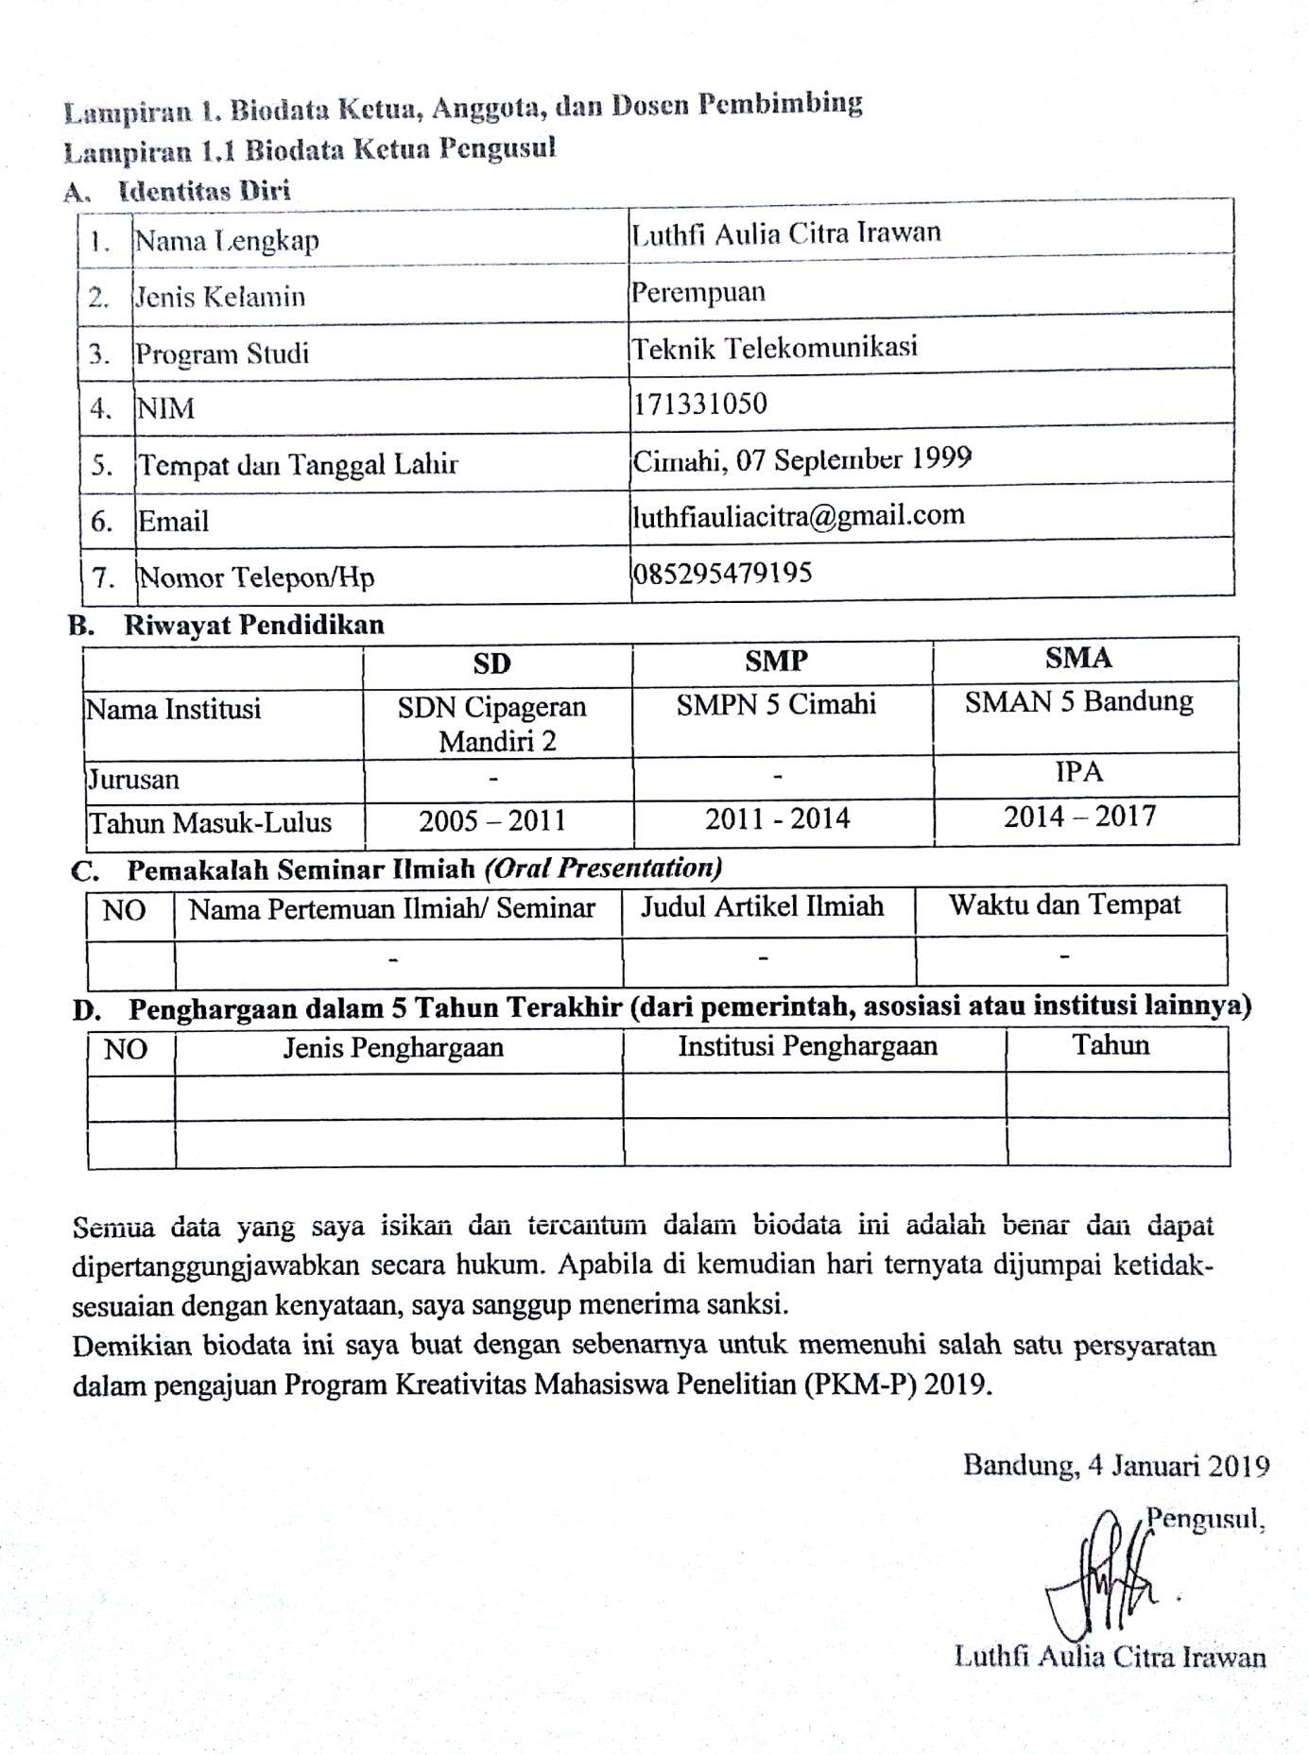
10
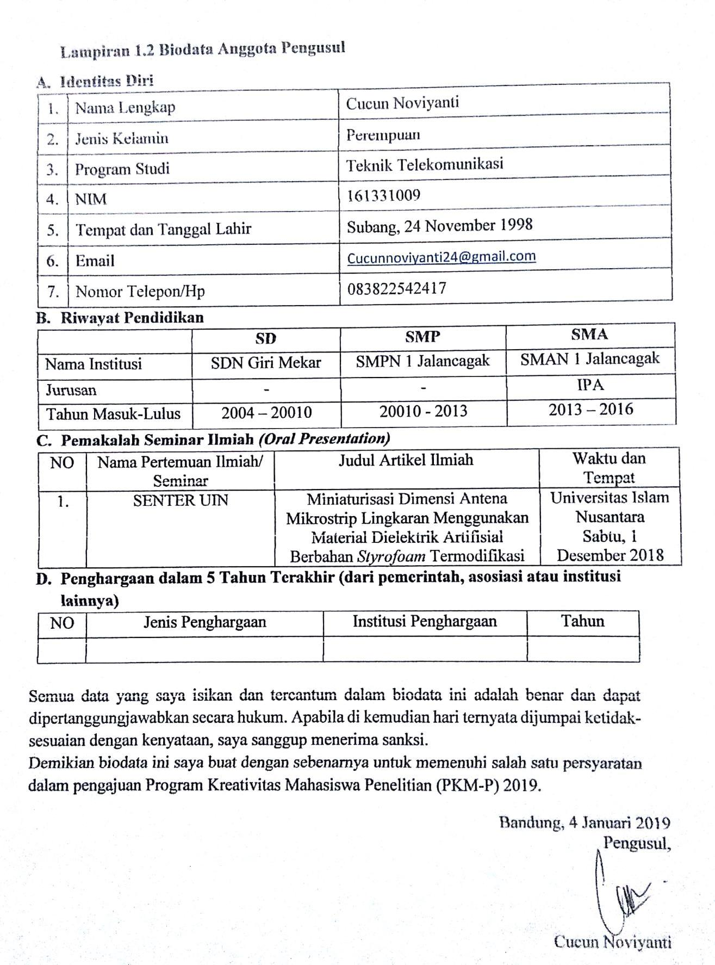
11
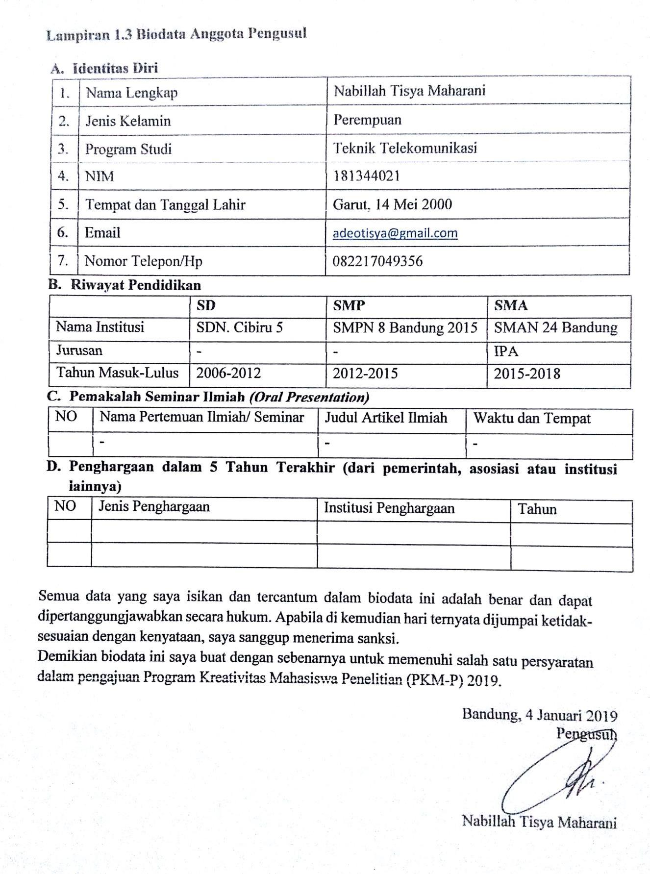
12

Lampiran 1.4 Biodata Dosen Pembimbing

A. Identitas Diri

1. | Nama Lengkap |  | Dr. Hepi Ludiyati A.Md., ST., MT.
2. | Jenis Kelamin |  | Perempuan
3. | Program Studi |  | Teknik Telekomunikasi
4. | NIDN |  | 19720426 200112 2001
5. | Tempat dan Tanggal Lahir |  | Jatiwangi, 26 April 1972
6. | Email |  | hepi.ludiyati@polban.ac.id
7. | Nomor Telepon/Hp |  | 082120004027
B. Riwayat Pendidikan

 | D-3 | S-1 | S-2 | S-3
Nama Perguruan | Politeknik | Institut | Institut | Institut
Tinggi | Institut | Institut | Institut | Institut
Tinggi | Institut | Teknologi | Teknologi | Teknologi
 | Teknologi | Teknologi | Teknologi | Teknologi
 | Teknologi | Bandung | Bandung | Bandung
 | Bandung | Bandung | Bandung | Bandung
Bidang Ilmu |  |  |  | Sekolah
 | Teknik |  | Teknik | Tinggi
 | Elektro- | Teknik Elektro- | Elektro-Sistem | Teknik
 | Telekomuni | Telekomunikasi | Telekomunikas | Elektro
 | kasi |  | i dan Informasi | dan
 |  |  |  | Informatika
Tahun Masuk- | 1991-1994 | 1996-1999 | 2001-2004 | 2012-sekarang
Lulus
Judul | Penguat | Perancangan | Perancangan | Studi tentang
Skripsi/Tesis/ | Frekuensi | Antena | Antena | Material
Disertasi | Radio | Mikrostrip | Susunan | Dielektrik
 |  | Lingkaran | Persegi dengan | Artifisial dengan
 |  | Dengan Segmen | Stub Ganda | Permittivitas
 |  | Perturbasi |  | Anisotropik dan
 |  |  |  | Penerapannya
 |  |  |  | pada Perangkat
 |  |  |  | Gelombang
 |  |  |  | Mikro
Nama | Ir. | Ir. Herman | Ir. Herman | Prof. DR.
Pembimbing/Pro | Suharjono | Judawisastra | Judawisastra | Andriyan Bayu
motor |  |  | dan Prof. DR. | Suksmono dan
 |  |  | Adit | DR. Achmad
 |  |  | Kurniawan | Munir

13
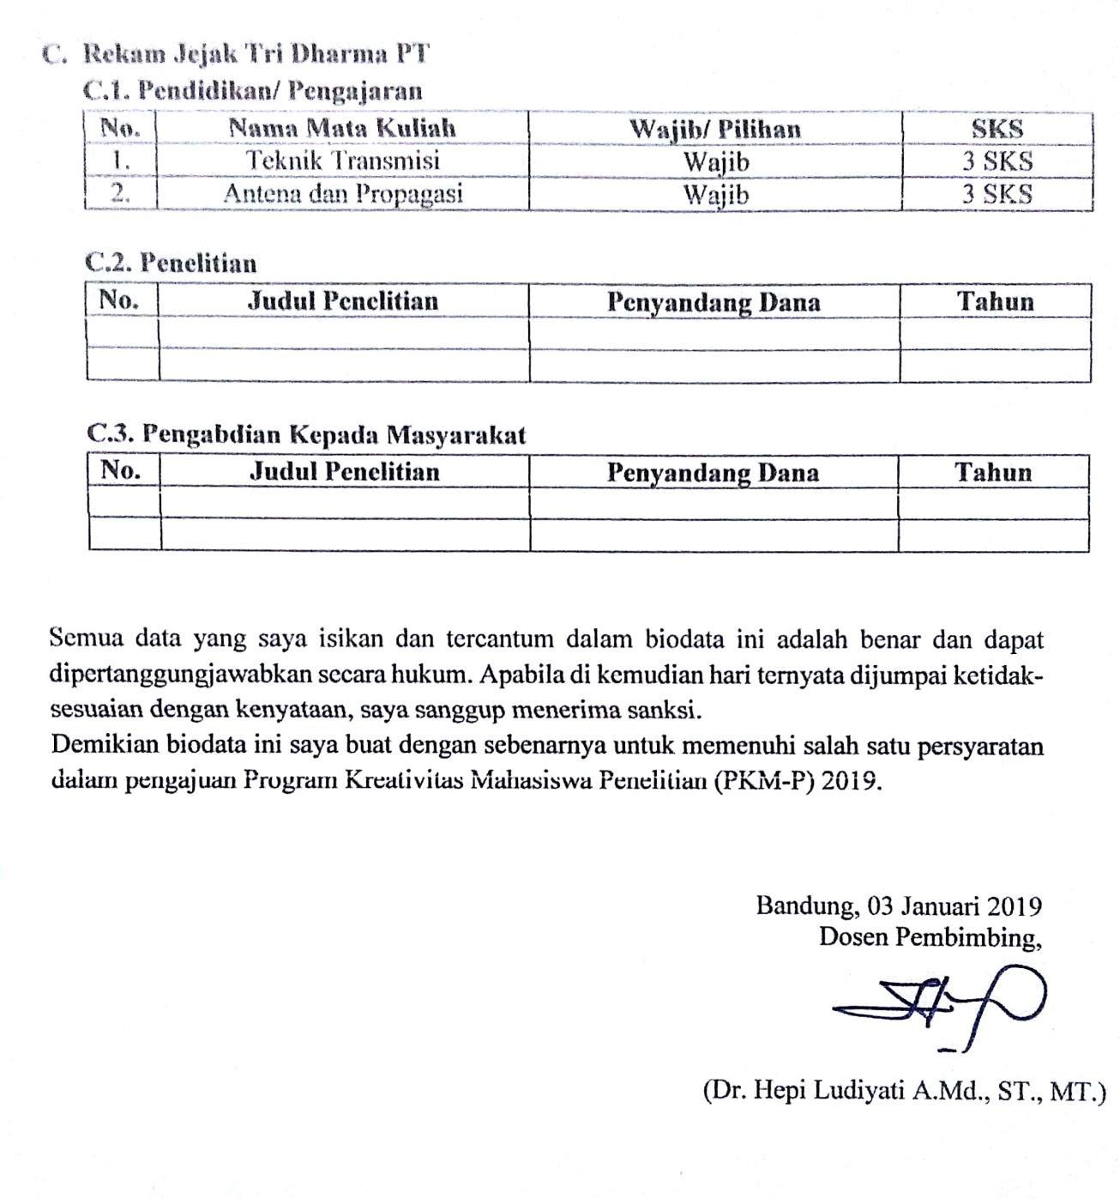
14

Lampiran 2. Justifikasi Anggaran Kegiatan

- Peralatan penunjang
 | Justifikasi |  | Harga | Jumlah
Material | Justifikasi | Kuantitas | Satuan | Jumlah
Material | Pemakaian | Kuantitas | Satuan | (Rp)
 | Pemakaian |  | (Rp) | (Rp)
Kertas A4 70gr | Pembuatan | 1 Rim | 60.000,- | 60.000,-
 | proposal dan
 | laporan
Tinta | Pembuatan | 1 Set | 550.000,- | 550.000,-
 | proposal dan
 | laporan
Fotocopy & jilid | Pembuatan | 2 Lot | 50.000,- | 100.000,-
 | proposal dan
 | laporan
Mata Bor | Alat pendukung | 1 Set | 600.000,- | 600.000,-
 | proyek
 | SUB TOTAL (Rp) |  |  | 1.310.000,-

- Bahan Habis Pakai
 |  |  | Bagian dan Material (Kuantitas) |  |  |  |  |  | Jumlah (Rp)
 |  |  | Material Elektromagnetik (6 Paket)
 |  |  |  |  |  |  |  |  | 3.000.000,-
 | • | Material FR-4
 |  |  |  | Komponen Pendukung (6 Paket)
 | • | Konektor SMA
 | • | Kawat Konduktur |  |  |  |  |  |  | 1.000.000,-
 | • | Kabel Koaksial
 | • | PCB
 |  | Pemotongan dan Pengujian (6 Paket)
 | • | Pemotongan Tembaga
 | • | Pelubangan Lempeng Tembaga |  |  |  |  |  |  | 1.000.000,-
 | • | Pencetakan PCB/Etching
 | • | Pengukuran/Pengujian Alat
 |  |  |  | SUB TOTAL (Rp) |  |  |  |  | 5.000.000,-
3. | Perjalanan
 |  |  |  | Justifikasi |  |  | Harga | Jumlah
 |  | Material |  | Justifikasi | Kuantitas |  | Satuan
 |  | Material |  | Pemakaian | Kuantitas |  | Satuan | (Rp)
 |  |  |  | Pemakaian |  |  | (Rp)
 | Transport survey |  |  | Pengukuran di | 1 Lot |  | 200.000,- | 600.000,-
 | pulang pergi (3 |  |  | Labolatorium
 | orang)
 |  |  |  | SUB TOTAL (Rp) |  |  |  | 600.000,-

15

4. | Lain-lain
 |  | Justifikasi |  | Harga | Jumlah
 | Material | Justifikasi | Kuantitas | Satuan | Jumlah
 | Material | Pemakaian | Kuantitas | Satuan | (Rp)
 |  | Pemakaian |  | (Rp) | (Rp)
 | Proposal dan | Pembuatan | 4 Buah | 25.000,- | 100.000,-
 | Laporan | proposal dan
 |  | laporan akhir
 | DVD RW | Penyimpanan | 5 Buah | 25.000,- | 125.000,-
 |  | proposal dan
 |  | laporan akhir
 | Seminar | Mendapatkan | 1 Tim | 1.000.000,- | 3.000.000,-
 | Internasional (3 | materi
 | Orang) | pendukung
 |  | penelitian
 | Publikasi | Mengikuti | 1 Lot | 2.000.000,- | 2.000.000,-
 |  | Proceeding
 |  | International
 |  | SUB TOTAL (Rp) |  |  | 5.225.000,-

16

Lampiran 3. Susunan Organisasi Tim Pelaksana dan Pembagian Tugas

No | Nama/ Nim | Program | Bidang Ilmu | Alokasi Waktu | Uraian Tugas
No | Nama/ Nim | Studi | Bidang Ilmu | (jam/minggu)
1. | Luthfi Aulia | D3 | T. | 10 jam | Administrasi
 | Citra Irawan |  | Telekomunikasi |  | dan | Tinjauan
 | (171331050) |  |  |  | Secara | Umum
 |  |  |  |  | Terkait | Antena
 |  |  |  |  | Mikrostrip
2. | Cucun Noviyanti | D3 | T. | 10 jam | Pembuatan
 | (161331009) |  | Telekomunikasi |  | Miniaturisasi
 |  |  |  |  | Perangkat
 |  |  |  |  | Antena | Massive
 |  |  |  |  | MIMO | dengan
 |  |  |  |  | Material
 |  |  |  |  | Elektromagnetik
 |  |  |  |  | Inovatif
 |  |  |  |  | Berbahan |  | Dasar
 |  |  |  |  | FR-4
3. | Nabillah Tisya | D3 | T. | 10 jam | Pengujian |  | Alat
 | Maharani |  | Telekomunikasi |  | Antena | Massive
 | (181344021) |  |  |  | MIMO

17
